**Муниципальное бюджетное образовательное учреждение дополнительного образования**

**«Детская школа искусств № 1 имени А.Г. Рубинштейна» Города Томска**

**ПЛАН ОТКРЫТОГО УРОКА**

**Преподаватель:** Волкова Елена Сергеевна

**Дата проведения урока:** 22.03.2022 г.

**Место проведения урока:** Муниципальное бюджетное образовательное учреждение дополнительного образования «Детская школа искусств № 1 имени А.Г. Рубинштейна» Города Томска

**Уровень проведения урока:** школьный.

**Учащаяся:** 5 класс восьмилетнего срока обучения.

**Предмет:** «Специальность и чтение с листа».

**Продолжительность урока** – 45 минут.

**Тема урока:** «Развитие технических навыков учащихся на примере гамм, этюдов».

**Цель урока:** Создание технической базы, на которой будет строиться дальнейшее развитие исполнительских навыков учащегося и применение приобретенных навыков в работе над изучаемыми произведениями.

**Задачи урока:**

* формирование правильных двигательно-игровых навыков на примере гамм, этюда;
* развитие моторики правой и левой руки, развитие ритмической гибкости, технической свободы в исполнении;
* воспитывать в учениках силу воли и упорство в преодолении трудностей;
* совершенствование технического мастерства, слуховой контроль;
* применение данных технических навыков при игре музыкальных произведений.

**Тип урока:** комплексный урок формирования слуховых и двигательно-игровых представлений и развития практических навыков.

**Структура урока:**

1. Вступительное слово преподавателя (5 минут)

2. Исполнение гаммы, этюда и практическая работа над ними (35 минут)

3. Постановка задач на дальнейшую работу (3 минуты)

4. Задание на дом (2 минуты)

**Содержание учебного материала:**

1. **Вступительное слово:**

Слово «техника» происходит от греческого слова «технэ», а «технэ» означало — искусство. Любое усовершенствование техники есть усовершенствование самого искусства, а значит, помогает выявлению содержания и смысла.

Развитие разнообразных технических навыков является одной из главных целей учебного процесса, так как художественное развитие невозможно без технического. Поэтому, для того чтобы обеспечить постоянное усложнение репертуара, необходимо постоянно наращивать техническую базу.

Работа по воспитанию правильных двигательно-игровых навыков должна отвечать нескольким условиям, это:

**целенаправленный характер**. Игра гамм, упражнений и этюдов должна преследовать конкретные цели (выработка ритмически ровной игры, избавление от зажатости рук при смене позиций, развитие гибкости и энергичности рук и т.д.);

**осознание учащимися важности данной работы.** Учащиеся должны иметь ясное представление о характере и цели работы над техникой. Педагог должен суметь убедить учеников в необходимости и важности технического совершенствования.

**осмысленный подход к выполнению технической работы.** Нельзя играть упражнения машинально, необходимо придумывать цели, способы и методы работы для овладения определенными типами движений, которые позволят уйти от технических забот и помогут сосредоточить внимание на художественных задачах.

Гаммы – это фундамент основных навыков мелкой техники пианиста. Знание грамотной аппликатуры и максимальная отточенность механических движений, доведённых до автоматизма, в момент игры позволит в разы повысить и усовершенствовать технические навыки пианиста – исполнителя.

Играть их нужно постоянно, а не только в период подготовки к техническому зачету. Нужно взять за правило, играть гаммы, разыгрываться на них как при домашних занятиях, так и в классном порядке.

Изучение данного комплекса позволяет овладеть основными формулами фортепианной техники.

Учащийся на практике знакомится с ладотональной системой, осваивает кварто-квинтовый круг тональностей, знакомится с основными аппликатурными формулами, учится логике аппликатуры.

Изучение комплекса позволяет выработать пальцевую чёткость, ровность, беглость.

Чем выше задачи, тем больше пользы извлекает пианист из работы над гаммами.

1. **Исполнение гаммового комплекса С-dur и практическая работа:**

Исполняет Недоговорова Дарья, 5 (8).

* Работу над гаммой в прямом движении начинаем различными приёмами:

**- работа над артикуляцией**

Стаккато обе руки, Левая стаккато-правая легато, Левая легато-правая стаккато;

Парными лигами, Две легато-две стаккато, Две стаккато-две легато, Четыре легато-четыре стаккато, Первая из четырёх стаккато-три легато.

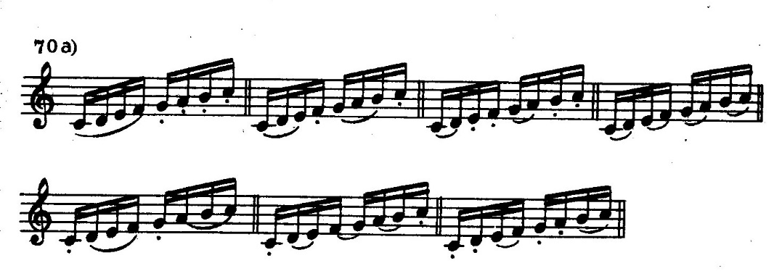

**- выразительность звучания**

Сыграем гамму певучим, полновесным forte в умеренном темпе;

Diminuendo вверх - crescendo вниз;

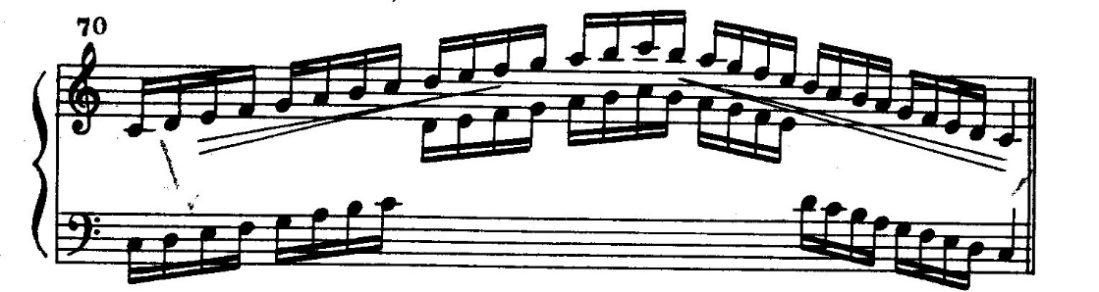

Легко подвижно в динамике piano и т.д.

Такое исполнение гаммы, как бы «настраивает» руку на желаемый характер звука и на нужный технический приём.

**- наращиванию темпа**

Исполнение гаммы с остановкой на тонике;

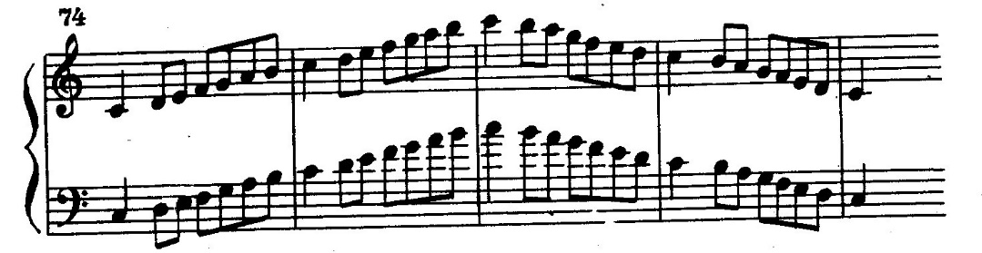

Контрапунктические гаммы: дуолями в две октавы, триолями в три октавы, квартолями в четыре октавы.

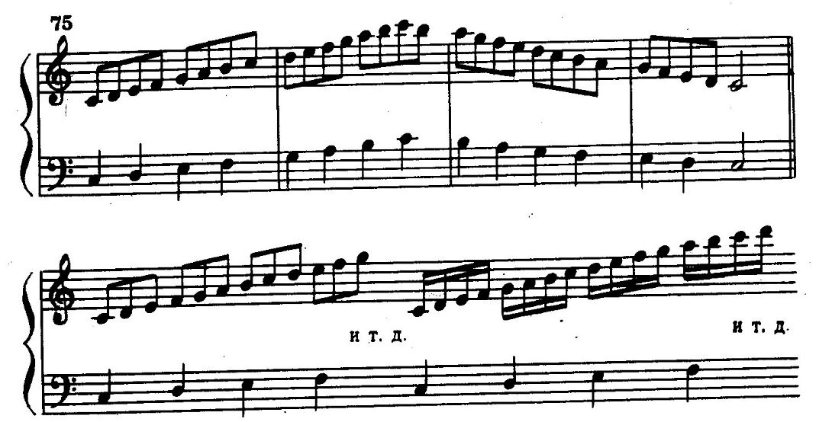

* Работа над аккордами

Для начала вспоминаем что такое «аккорд», как и на каких ступенях строится тоническое трезвучие и его обращения.

Уточняем аппликатуру

**Аппликатуру трёхзвучных аккордов** важно не столько выучить, сколько понять. В данных аккордах крайние звуки исполняют первый и пятый пальцы. Четвёртый палец в исполнении трёхзучных аккордов не участвует. Средний звук исполняет второй или третий палец в зависимости от того, сколько клавиш-ступеней пропущено, столько пальцев пропускаем, и получаем верную аппликатуру. Начинаем игру аккордов сначала каждой рукой отдельно, затем двумя руками.

Технически следует обратить внимание на три момента: пальцы хватают звуки аккорда – особенно активны мизинцы, так как они держат весь аккорд; запястье прогибается – его амортизация поможет избежать зажима аппарата; локти разводятся в стороны, сбрасывая этим движением нагрузку. Хорошего звука пытаемся достичь свободой плечевого пояса и хорошего «погружения» в клавиатуру.

Для исполнения аккордов в быстром темпе используем метод технической группировки. Он даёт возможность объединить, как бы слиговать несколько аккордов, ощутить их взятыми общим движением руки. Ни в коем случае нельзя «прилипать» к клавиатуре, примериваться к каждому аккорду.

**Четырёхзучные аккорды.**

Четырёхзвучный аккорд получается при удваивании основного звука аккорда.

Правило аппликатуры при исполнении четырёхзвучных аккордов такое же, как при исполнении трёхзвучных аккордов. Здесь в каждом аккорде первый, второй, пятый пальцы играют всегда. Между третьим и четвёртым пальцами выбираем по принципу их отношения к клавише, на которой находится пятый палец. Кварту от пятого пальца исполняем третьим пальцем, терцию четвёртым, большую терцию с чёрной клавишей приравниваем кварте и исполняем третьим пальцем.

Учащийся должен научиться исполнять аккорд активно «берущими» пальцами, свободной рукой и эластичным запястьем – рука устойчиво опирается на пальцы, которые надёжно, без напряжения удерживают форму аккорда. При исполнении цепочки аккордов нужно добиваться исполнения каждого следующего аккорда без предварительных лишних «поисковых» движений пальцами.

Следует добиваться от учащегося полной одновременности звучания всех звуков, стараясь слышать при этом в аккорде каждый звук. Этого можно добиться только от сильных, активных, хорошо «ощущаемых» пальцев. Учимся в одно мгновение чувствовать все нужные кончики пальцев на «дне клавиши» и именно в тот же момент слышать созвучие. Очень важным фактором здесь является момент предслышания.

В качестве упражнений: выделение любого звука в аккорде, сначала берём крайние звуки 5ым пальцем на forte, затем подстраиваем остальные звуки аккорда. Вычленить только октавы crescendo вверх - diminuendo вниз.

* Работа над короткими арпеджио

Исполнять с опорой по четыре звука, на легато, интонировать как мелодию. При игре помогать кистью. В коротких арпеджио рука рисует полукруг вверх легко оттолкиваясь от первого звука к последнему. На последнем звуке ладонь раскрывается и делает замах на первый, при этом точно целясь, избегая шлепка по клавише.

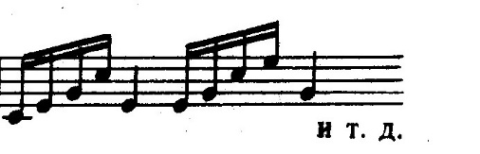

Проучить парными лигами со стремлением к пятому пальцу

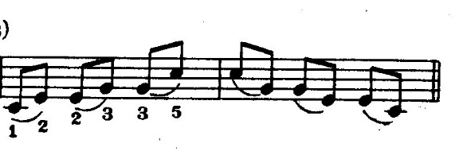

Триолями crescendo вверх - diminuendo вниз

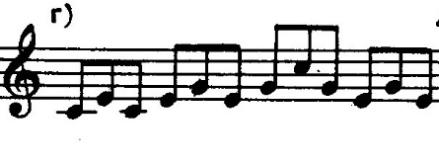

Перегруппировка (от первого пальца к первому пальцу) поможет ощутить форму арпеджио и опору на первый палец.

* Ломаные арпеджио

Ломаные арпеджио исполняются вращательным движением предплечья, пальцы при этом образуют одно целое с ладонью. Следует играть с опорой по четыре звука, на легато, интонировать как мелодию.

Для освоения ломанных арпеджио помогут следующие упражнения

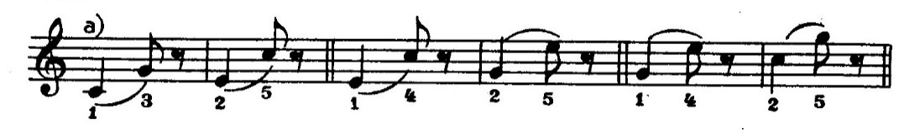

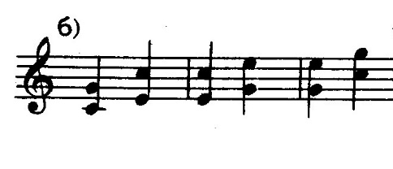

* Длинные арпеджио

При игре длинных арпеджио требуется большая ловкость при подкладывании и перекладывании первого пальца

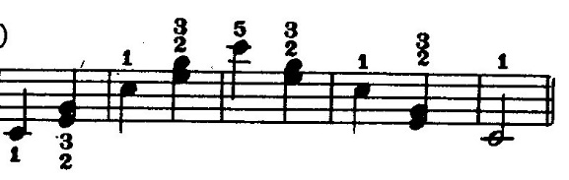

Полезно поиграть арпеджио с постепенным наращиванием составляющих его тонов.

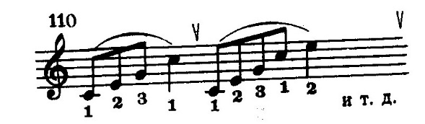

Длинное арпеджио должно звучать как ровная, непрерывная мелодическая линия. Чтобы выровнять звучность необходимо учить арпеджио с лёгким пальцевым акцентом на каждом первом из четырёх звуков. Тогда акцент, при исполнении арпеджио в четыре октавы, будет приходиться на все пальцы по очереди.

* Хроматическая гамма

При исполнении хроматической гаммы рука должна ровно двигаться по клавиатуре в направлении игры, а не наоборот.

В этой гамме 1-ый палец нужно ставить вплотную к чёрным клавишам, он должен быть приподнят, а 3-ий палец на кончик чёрных клавиш. Играть по шесть нот.

1. **Исполнение произведения и практическая работа**

М. Мошковский Этюд ор.91 №7

Этюды Мошковского и различные этюды концертного типа являются материалом для овладения виртуозными произведениями романтического стиля.

Авторское указание Allegro brillante помогает определить исполнительский план произведения.

Этюд сложен тем, что включает в себя различные виды техники такие как короткие и ломаные арпеджио, гаммообразный пассаж, который сопровождается аккордами в левой руке. В нём нужно добиваться ровного crescendo на верх с хорошей и крепкой поддержкой в левой руке. Отсутствие сильной доли в правой руке, передача гаммообразных пассажей из правой руки в левую и наоборот, требует хорошей координации движений. Необходимо уметь быстро переключить движение руки с одной позиции на другую.

Характер этюда подчёркивается всё нарастающей силой звучания, которая в конце завершается яркими аккордами.

Работа по кускам поможет справиться с частными трудностями.

Для укрепления пальцев полезно проигрывать этюд четким, крепким, активным staccato, хороший результат даёт проучивание отдельных фрагментов двойным staccato, используем метод перегруппировки для привлечения внимания и слухового контроля к сложным фрагментам текста.

В отличии от инструктивных этюдов на классические виды техники, рассмотренный этюд требует широкого применения педали.

Повторяющиеся разделы требуют разных музыкальных красок, более длинных осмысленных предложений, что обусловлено приближением к кульминации.

1. **Постановка задач на дальнейшую работу.**

Развивать технических навыков обучающейся.

Добиваться слуховых и мышечных реакций на разные виды техники, на разные приёмы звукоизвлечения.

Овладение аппликатурной дисциплиной.

1. **Задание на дом:**

- закрепить основные аппликатурные принципы;

- проработать упражнения;

- работать над целостностью исполнения гаммового комплекса;

- проработать этюд в медленном и среднем темпе, применив знания, приобретённые в работе над гаммовым комплексом.

1. **Ожидаемые результаты:**

- развитие технических навыков;

- развитие слуховых навыков;

- развитие исполнительской выносливости;

- приобретение пианистических навыков.

**Принципы обучения, реализуемые в рамках урока:**

**-** принцип музыкально-исполнительской диагностики;

- принцип сознательной активности;

- принцип прогнозирования и планирования урока;

- принцип доступности изучаемого материала;

- принцип взаимосвязи теории и практики;

- воспитательный принцип формирования самостоятельности учащегося;

- принцип развития творческой инициативы обучающегося;

- принцип учёта возрастных и психологических особенностей учащегося;

**Методы и приёмы, используемые преподавателем на уроке:**

- информационно-рецептивный метод;

- метод самоанализа учащимся своих действий;

- метод «сравнительного анализа»;

- метод «объяснения»;

- метод «попутного показа преподавателя»;

- метод «направляющих указаний»;

- метод «поправочных остановок».

**Учебное оборудование:** музыкальные инструменты – 2 рояля, два стула, подставки на стул.

**Дидактический материал и наглядные пособия:**

Нотная литература:

1. М. Мошковский Этюд ор.91 №7. – М., 2000

Методическая литература:

1. Корыхалова, Н.П. Играем гаммы – М.: «Музыка», 1995.- 75с.
2. Е. Либерман: «Работа над фортепианной техникой», М. 1985-133 с.

**Преподаватель ___________________ (Волкова Е.С.)**